## Angular,ng-zorro文档学习

## 一．安装

**1.安装node.js 安装npm**

**2.使用 npm 包管理器来安装 CLI**

npm install -g @angular/cli

**3.创建新的项目并运行**

ng new my-first-project

cd my-first-project

ng serve

1. **安装ng-zorro**

**Ng add ng-zorro-anto**

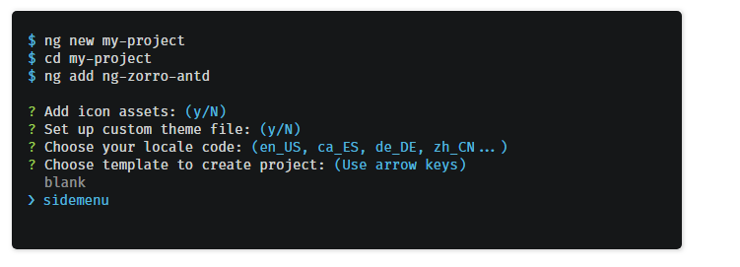

## 路由



路由配置文件

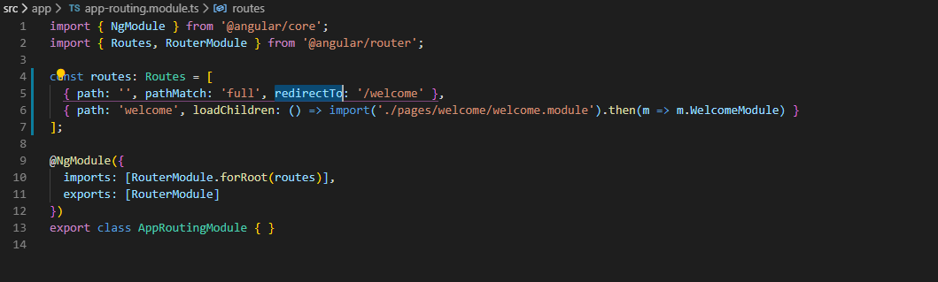

## Cli指令

生成组件

ng generate component test

## 项目文件结构

路由，页面跳转，模板数据显示，接口请求